1、955T图片
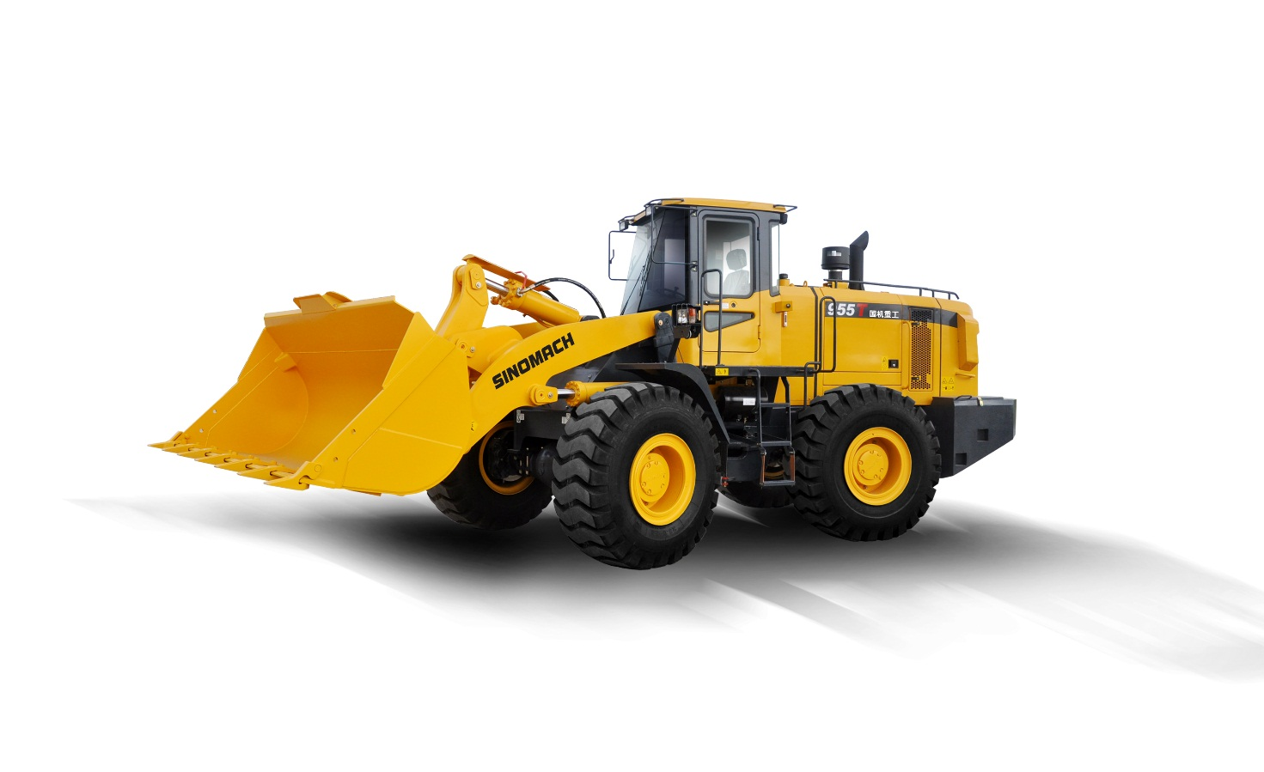
2、955T性能参数 Specification
- Overall Dimension总尺寸
1 | Length(with bucket on ground)总长（铲斗放置地面）* |  | 8015(mm)
2 | Width(to outside of wheels)总宽（到轮胎外沿） |  | 2800(mm)
3 | Bucket width铲斗宽度* |  | 2928(mm)
4 | Height(To the top of the cab)高度（到驾驶室顶）* |  | 3450(mm)
5 | Wheel base轴距 |  | 3100(mm)
6 | Min. ground clearance最小离地间隙 |  | 450(mm)
- Technical Specification性能参数
1 | Rated load额定载重量 |  | 5000(Kg)
2 | Operating weight操作重量 |  | 16200KG
3 | Rated bucket capacity额定斗容 |  | 3.1(m³)，可选2.2-4.5 (m³)
4 | Max. dump clearance最大卸载高度 |  | 3136(mm)
5 | Dump reach卸载距离 |  | 1121(mm)
6 | Min. turning radius(wheel)轮胎外最小转弯半径 |  | 5970(mm)
- Diesel engine发动机
1 | Model型号 | WeiChai潍柴  WP10G220E343 | WeiChai潍柴  WD10G220E23
2 | Type形式 | Electronic fuel injection电控 | Direct injection. 直喷
3 | Emission level 排放 | Ⅲ | Ⅱ
4 | Rated output额定功率 | 162KW | 162 (kW)
5 | Displacement排量 | 9.726 | 9.726(L)
6 | Rated speed额定转速 | 2000 | 2000(r/min)
7 | Max. Torque最大扭矩 | 980(N.M) | 900(N.M)@1400 r/min
- Transmission System传动系统
1 | Model型号 |  | HANGCHI杭齿ZL50D-038
2 | Type形式 |  | 4-elements.single stage  单级四元件
3 | Gear shift position档位 |  | 2F、1R前二后一档位
4 | Speed速度（F/R） |  | F：15.9/40.3 R：11.7
5 | Max. drawing force最大牵引力 |  | 170kN
6 | Size of tire轮胎型号 |  | 23.5-25-16PR L-3
- Working Hydraulic System工作液压系统
1 | Model of oil pump工作油泵型号 |  | JHP3100
2 | System pressure系统压力 |  | 18MPa
3 | Model of Muti-way directional valve 多路阀型号 |  | GDF-32-YL18
5 | Pilot valve先导阀型号 |  | 无（选配）
- Steering System转向系统
1 | Model of steering pump转向泵型号 |  | JHP2080L01
2 | Model of redirector 转向器型号 |  | TLF2J-800-22-A
3 | Model of priority valve 优先阀 |  | YXL-F250F-N7
4 | System pressure转向系统压力 |  | 16MPa
- Brake System制动系统
1 | Type of traveling brake 行车制动形式 |  | Caliper disc brake钳盘式制动器
2 | Air pressure制动气压 |  | 6-7.5(kgf/cm²)
3 | Type of parking brake停车制动形式 |  | Clamp brake鼓式制动
- Oil Capacity加油量
1 | Fuel(diesel)燃油 |  | 280(L)
2 | Engine lubricating oil机油 |  | 24(L)
3 | Oil for converter and gear box变速箱油 |  | 45(L)
4 | Oil for hydraulic system液压系统油 |  | 245（L)
5 | Oil for driving axles（F/R）前后驱动桥油 |  | 18/18(L)
3、955T装载机配置表
序号 | 名称 | 型号 | 厂家 | 产地
1 | 发动机 | WP10G220E343/WD10G220E23 | 潍柴 | 中国
2 | 变矩器 | ZL50D-038 | 杭齿 | 中国
3 | 变速箱 | ZL50D-038 | 杭齿 | 中国
4 | 驱动桥 | 956-21-A10000/955-23-A10000 | 常林 | 中国
5 | 轮胎 | 23.5-25-16PR L-3 | 江苏徐轮 | 中国
6 | 转向装置 | TLF2J-800-22-A | 镇江液压件厂 | 中国
7 | 优先阀 | YXL-F250F-N7 | 镇江液压件厂 | 中国
8 | 转向油泵: | JHP2080L01 | 济南液压泵 | 中国
9 | 工作液压油泵: | JHP3100 | 济南液压泵 | 中国
10 | 多路阀 | GDF-32-YL18 | 临海高宇 | 中国
11 | 工作软轴操纵 | WJ11-50-157 | 洛阳万军 | 中国
12 | 空调（选装） | GQT-314 | 河南豫新 | 中国

4、性能特点
（1）整机轴距为3100mm，产品定位为高效节能型，适合松散物料铲装作业；
（2）车架铰接采用圆锥滚子轴承铰接设计，可靠性更高；
（3）液压系统采用双泵合流，创新引入分流散热系统，增加散热流量，降低液压油温至85℃以下；
（4）T系列外观护罩大开门设计，散热器前部进风口与后部出风口均可打开。全新驾驶室升级，超强密封，整机噪音远低国家标准；
（5）整车继电器、保险丝盒集中布置，工作装置黄油嘴引至车架侧面，测压口布置在辅助箱前部等人性化设计，维护保养更方便。

